【知识点填空】
第七、八章 力和运动
一、力（F）
1、 力是 的作用。
2、 力的单位是 ： ( ) ，压力、重力、浮力的单位是
3、 作用效果：
⑴力可改变物体的 。 ▲请举出两个力可改变物体形状的实例 ：
① ; ② ;
⑵力可改变物体的 。 ▲请举出两个力可改变物体运动状态的实例 ：
① ; ② ;
4、 力的三要素是：力的 、 、 。
5、力的示意图：用一根带箭头的线段把力的 表示出来。
6、 物体间力的作用是 的。 ▲请举出两个力的作用是相互的实例 ：
① ; ② ;
二、力的类别
1．弹力：
（1）、定义：发生形变的物体要恢复原状，对 产生力的作用， 这种力叫弹力
（2）、力的测量工具： 。实验室常用的测力计是
原理：在弹性限度内，弹簧受到的 越大， 就越大（弹簧的 与 成正比）。
2．重力
(1)、 定义：物体由于 而受到的力叫重力。重力与 成正比。
(2)、 重力计算公式是： Ｇ＝ 推导出计算质量的公式是 ｍ= 其中g＝
(3)、 重力的方向是： 。 就是利用这一性质制成的。
▲请举出生活中假如没有重力的两个场景：
① ; ② ;
3．摩擦力
(1)、产生条件：①接触 ； ②有 或运动
(2)、滑动摩擦力大小与 、 和 有关。
①、接触面 和 相同时， 越大，摩擦力越大；
②、 时， 相同的接触面粗糙程度越大，摩擦力越大；
⑶、增大滑动摩擦力的方法有 和
▲请举出一个生活中通过增大压力来增大摩擦的实例：
▲请举出一个生活中通过使接触面更粗糙来增大摩擦的实例：
⑷、减小滑动摩擦力的方法有 、 和 。
▲请举出一个生活中通过使接触面光滑减小摩擦的实例： 。
在车辆上安装轮子是通过 来减小摩擦；
磁浮列车是通过 来减小摩擦。
▲、请举出两个生活中假如没有滑动摩擦力的场景：
① ; ② ;
三、二力平衡条件：
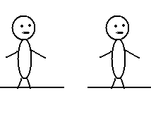
①作用在 上的两个力，②大小 ，
③方向 ， ④且在 上。
▲请利用“人站在水平地面上”来区分平衡力和相互作用。人站在水平地面上
① 人 与 是一对平衡力；
② 人 与 是一对相互作用力。
四、惯性和牛顿第一定律
1、 物体保持 （ 或 ）的性质叫惯性。
▲请举出一个物体有惯性的实例 ：
▲请举出一个生活中利用物体惯性的实例 ：
▲请举出一个生活中减小惯性造成伤害的实例 ：
2、 任何物体，任何时候，任何状态，任何．．．都有 ，不能说克服 或受到 作用。
3、从牛顿第一运动定律(惯性定律)和二力平衡条件可得出：
一切物体在 或受到 时，会保持 或 状态。
第九章 压 强
一、压强（压的强度）-------比较压力的作用效果
1、定义：物体单位 上受到的 叫压强。
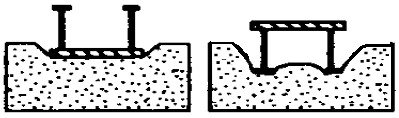
①压力相等时，受力面积越 ，压力的作用效果越 （ 越大 ）；
② 相等时，压力越大，压力的 越明显（压强越 ）。
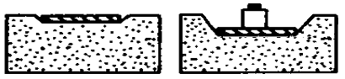
2、公式： Ｐ＝ ，可推导出压力计算公式是Ｆ＝ ，
受力面积计算公式是：Ｓ＝
3、单位：帕斯卡 ( ) 1Pa=1 1cm²= m² 20cm²= m²
4、增大压强的方法有 和 面积；
▲请举出一个生活中减小受力面积来增大压强的实例：
减小压强的方法有 和 ；
▲请举出一个生活中增大受力面积来减小压强的实例：
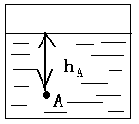
二、液体的压强
1、特点：①向各方向都有 ；②同一液体， 越大，液体压强越大；
③深度相同时， 越大，液体压强越大。
2、公式是： Ｐ＝ ，式中液体的密度用 表示，而h是表示液体的 。
3、从液体内部压强的计算公式可知液体压强只跟 和 有关，
而与液体的质量、体积，容器的形状、大小等 。
4、请举出三个生活中连通器原理应用的实例： ； ； 。
三、大气压强
1、最早证明大气压存在的实验： 实验，大气压应用： 、 等。
2、最早测定大气压的实验： 实验。 1标准大气压＝ 毫米水银柱高＝ 帕
3、大气压的变化：随高度的增大而 。还随 而变。山顶的大气压比山脚 。
四、流体（液体或气体）压强与流速的关系是： 。

第十章 浮 力
一、产生原因：（④F_{浮}= ）
浸在液体中的物体受到液体对它 的浮力，浮力其实就是液体对物体上下表面的 。
二、浮力大小：
①Ｆ_{浮}＝ = = (适用于任何情况，但要注意所给的量是否足够求解)
②Ｆ_{浮}＝ = = （只适用于漂浮或悬浮这两种静止状态，上浮、下沉绝不能用）
③F_{浮}= (两次读数差可求浮力）
三、浮沉条件： 浸没在液体中的物体，
①若浮力 重力，物体就会上浮，但物体还没有露出液面前，物体所受的浮力 ，露出液面后，物体所受的浮力会 ，直至 ， 物体就会漂浮（ ρ_{物} = ρ_{液} ）。
②浸没在液体中的物体，若浮力 重力，物体就会悬浮；
③浸没在液体中的物体，若浮力 重力，物体就会下沉。
▲请举出两个生活中应用空气浮力的实例：① ； ② 。
▲请举出两个生活中应用液体浮力的实例：① ； ② ； ③
第十一章 功和机械能
一、功（W）
1、 功的两个必要因素是：① 作用在物体上的 （F）； ② 物体在力的方向上通过的 （S）。
2、功的计算公式是： Ｗ＝ ，可推导出F= ， S=
3、 单位： 焦耳(J)
二、功率（P）
1、 单位 内完成的 叫功率。它是表示 的物理量，功率大并不一定做功 ，而是做功 。
2、功率的计算公式是： Ｐ＝ ，可推导出功的计算公式是：Ｗ＝ ，做功时间计算公式是：
ｔ＝ (若已知做功的力F和物体速度V，则功率P= )
3、功率的单位是： 瓦特 ( ) 、千瓦（ ） 1kW＝ W 20 kW＝ W
三、机械能
1、动能（ ）
物体由于 而具有的叫动能，它的大小与物体的 和 有关。
①物体的 相等时， 越大，动能越大；
②物体的 相等时， 越大，动能越大。
2、势能：包括重力势能（ ）和弹性势能( )
（1）重力势能：物体由于 而具有的叫重力势能，它的大小与物体的 和 有关。
①物体的 相等时， 越大，重力势能越大；
②物体的 相等时，被举得越 ，重力势能越大。
③物体发生 越大，它的弹性势能也就越大。
3、机械能（ 能+ 能）
动能与势能之间可以互相 ，若没有其他能量 ，机械能守恒。
第十二章 简单机械
一、杠杆
1、 定义：在力的作用下能绕着固定点（其实这个固定点是 ）转动的硬棒叫杠杆。
2、 杠杆的平衡条件是： ，用公式表示为
3、 杠杆的类型有 杠杆、 杠杆（又叫 杠杆）和 杠杆。
▲请举出两个生活中的省力杠杆实例： 、 等。
▲请举出两个生活中的省距离杠杆实例： 、 等。
▲请举出生活中的等臂杠杆实例： 、 .
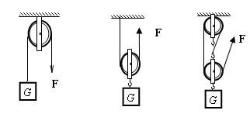
二、滑轮
1、 定滑轮：不能 ，但能 。
2、 动滑轮：能 ， 但不能 。
3、 滑轮组：既能 ，又能 。
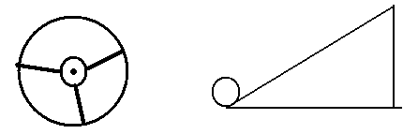
三、轮轴和斜面
1、轮轴实质其实是： 杠杆。
2、斜面也是一种机械，斜面越 越费力。
四、机械效率
1、 功与 功之比是机械效率。它表示做功的 。
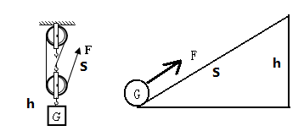
机械效率肯定小于 ，机械效率高表示额外功占总功的比值 。
2、 机械效率的计算公式是：公式：η＝
①若利用滑轮组或斜面提升物体，机械效率的计算公式是η＝ ，
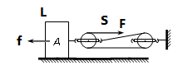
对滑轮组来说，式子中的S= h。
②若利用滑轮组水平移动物体，则计算机械效率的公式为η＝ ，
式子中S= L。

